Инструкция по использованию системы «Мониторинг отчетности отрасли здравоохранения Камчатского края»
Оглавление
1. Вход на портал, авторизация и основные действия согласно Регламенту. 2
1.2. Войти в личный кабинет под своим логином и паролем: 2
1.3. Создать отчет в необходимом каталоге: 4
1.4. Заполнить отчет: 5
1.5. Проверить отчет: 5
1.6. Отправить отчет в Центр Учета (Подписать): 7
1.7. Убедится, что отчет принят: 7
2. Интерфейс и функции системы 8
Доступные действия системы для работы с отчетами (вызываются в контекстном меню из окна «Первичные отчеты») 8
2.1. Отобрать: 8
2.2. Добавить: 8
2.3. Размножить: 10
2.4. Исправить: 10
2.5. Обновить: 10
2.6. Исправить значение: 10
2.7. Пересчитать значения: 10
2.8. Очистить значения: 10
2.9. Проверить значения: 10
2.10. Протокол проверки: 11
2.11. Загрузка/выгрузка: 11
Отправить в ЦУ: 11
Выгрузить отчет в Excel, PDF, HTML: 11
3. Работа с первичным отчетом 12
4. Массовые операции с отчетами 15

Вход на портал, авторизация и основные действия.
После получения логина и пароля каждому пользователю необходимо провести следующие действия в строгом соответствии с перечисленными ниже пунктами:

1.1. Зайти на сайт по адресу:

https://services.kammiac.ru:6234/

Для входа в систему необходимо пройти по ссылке «Авторизация в сервисе».

1.2. Войти в личный кабинет под своим логином и паролем:

После нажатия на ссылку вы попадете в окно для ввода логина и пароля, а также имеете возможность просмотреть новости и справочную информацию. Для работы в системе рекомендовано использование последних версии браузеров Google Chrome, Mozilla Firefox, Opera, IE.

После корректного ввода логина и пароля загрузится основная страница Системы.
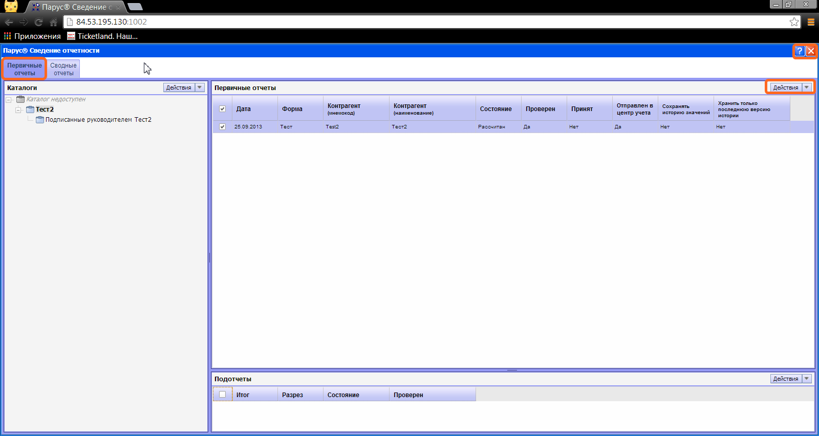

Пользователям из МО необходимо работать на вкладке «Первичные отчеты». Вкладка «Сводные отчеты» предназначена для сотрудников сводящей организации.
Кнопки «Действия» предназначены для сенсорных устройств, а при работе на обычном ПК меню с действиями может вызываться с помощью правой кнопки мыши. В правом верхнем углу кнопки в виде «?» и «Х» - справка и завершение работы с системой соответственно.

1.3. Создать отчет в необходимом каталоге:

После выбора нужного каталога необходимо добавить отчет на требуемую дату. В окне «Первичные документы» необходимо вызвать контекстное меню и выбрать соответствующее действие в нем.
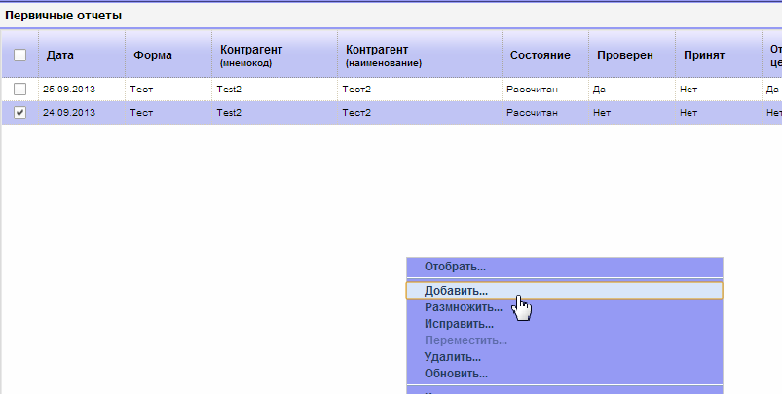
Подробнее см. пункт 2.2 настоящей инструкции.

1.4. Заполнить отчет:

После добавления отчета необходимо его заполнить. Для этого необходимо выбрать его в списке «Первичные отчеты» и открыть двойным кликом мыши (либо выбрав в контекстном меню пункт «Исправить значения…»).
Подробнее о заполнение отчетов см. пункт 3 настоящей инструкции.

1.5. Проверить отчет:

После заполнения отчета необходимо его проверить. Для этого необходимо выбрать его в списке «Первичные отчеты» и использовать в контекстном меню пункт «Проверить значения…». Также данная операция может быть запущена непосредственно из самого отчета нажатием кнопки «Проверить» в контекстном меню.
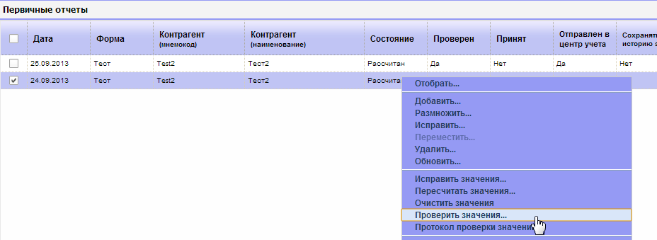
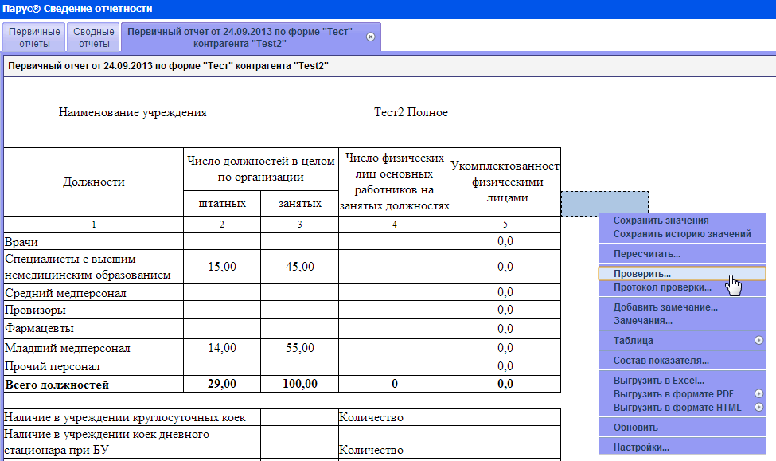
Далее откроется меню настройки проверки, где необходимо указать следующие настройки:
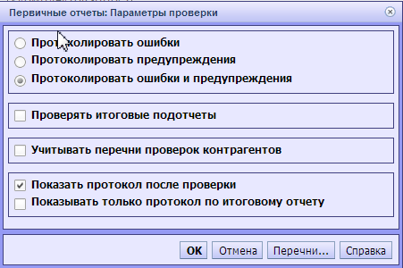
После нажатия на клавишу «ОК» в новой вкладке откроется протокол проверки:
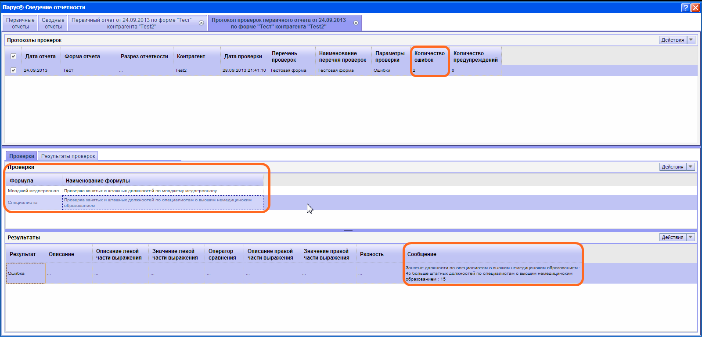
В протоколе отображается информация о проверяемом отчете, дате проверки, количестве ошибок. В нижней части представлен список проверяемых формул, по которым допущены ошибки, а также результат проверки по указанной формуле с текстом ошибки.
После ознакомления с ошибками необходимо закрыть протокол, вернуться к редактированию отчета, исправить допущенные ошибки и снова запустить проверку отчета.
Отчеты будут приниматься только со статусом проверен, который присваивается после того как протокол не будет содержать ошибок.
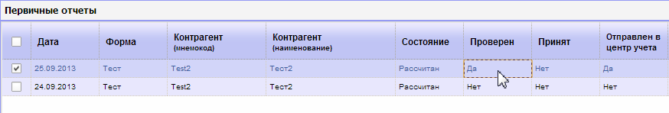

1.6. Отправить отчет в Центр Учета (Подписать):

После того как отчет был проверен без ошибок и у него появился соответствующий статус необходимо подписать отчет, отправив его в Центр Учета (далее ЦУ). После отправки отчета в ЦУ редактировать его невозможно. Отменить отправку в ЦУ Пользователям МО самостоятельно невозможно. Для отмены отправки необходимо обращаться к ответственным за прием отчета по конкретной форме лицам.
Для выполнения действия по отправке отчета в ЦУ необходимо выбрать отчет в списке «Первичные отчеты» и использовать соответствующий пункт в контекстном меню (см. пункт 2.11.1 настоящей инструкции).
Для отправки отчета, находящегося в папке «Подписанные руководителем» или требующего подписания Руководителем МО, необходимо Руководителю МО войти в систему, авторизоваться под своим логином, просмотреть отчет и, в случае отсутствия замечаний, проделать данное действие.

1.7. Убедиться, что отчет принят:

После того, как отчет будет проверен и отправлен в ЦУ Пользователем МО, ответственные лица сводящей организации проверяют отчет. Если замечаний нет, то они переводят отчет в статус «Принят», при наличии замечаний – в статус «Отклонен» и отменяют отправку в ЦУ для внесения изменений.
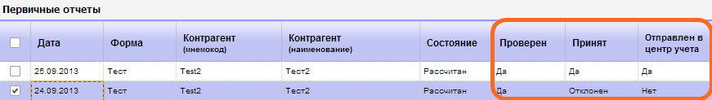
В случае отклонения вашего отчета вам необходимо исправить замечания и проделать действия 1.4 – 1.7.

Интерфейс и функции системы

Доступные действия системы для работы с отчетами (вызываются в контекстном меню из окна «Первичные отчеты»)
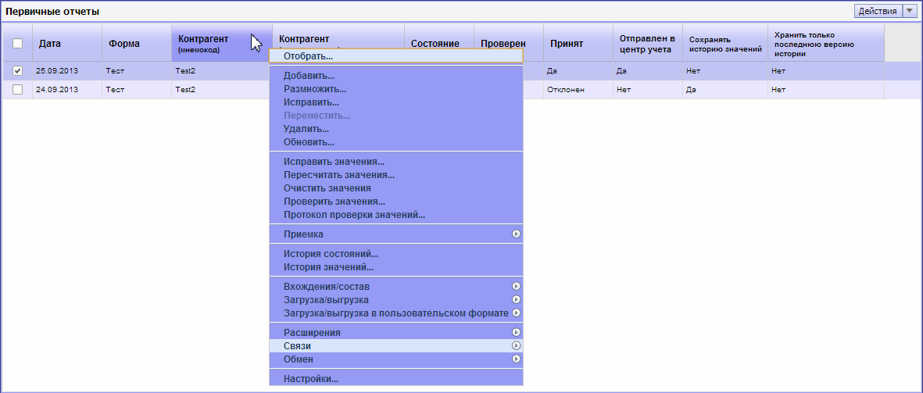
- Отобрать: позволяет отобрать уже созданные отчеты по тем или иным критериям. Кнопка «очистить» очищает все условия отбора (проставляются условия «по умолчанию»).
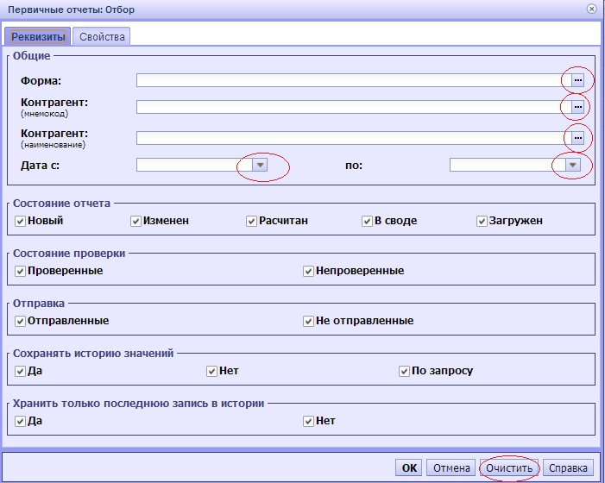

- Добавить: для добавления нового отчета необходимо заполнить обязательные поля, нажав клавишу «…», где появляется список с доступными значениями для каждого поля.

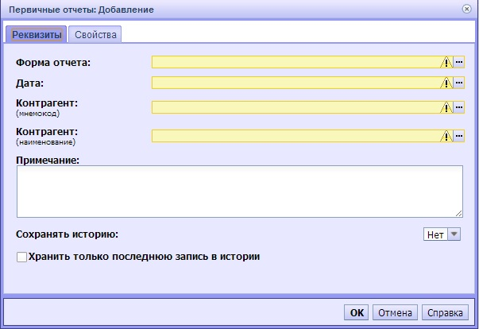

Необходимо выбрать форму, по которой создается отчет:
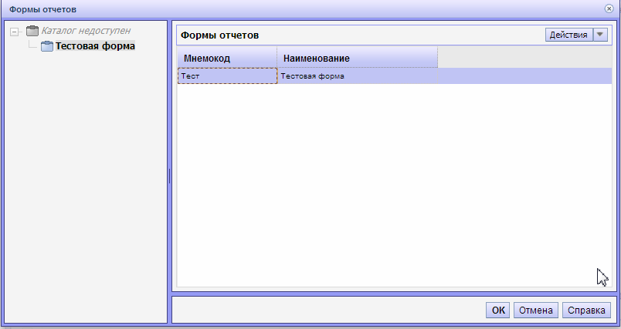
Здесь отображается список доступных форм.
Далее необходимо указать дату отчета. Данная дата является датой отчета, на которую он должен сдаваться, а не датой создания отчета! Для каждой формы данный перечень дат предопределен и также доступен для просмотра по кнопке «…».
Далее необходимо указать контрагента, сдающего отчёт. Для каждого МО он свой и единственный. Для его выбора необходимо нажать кнопку «…».
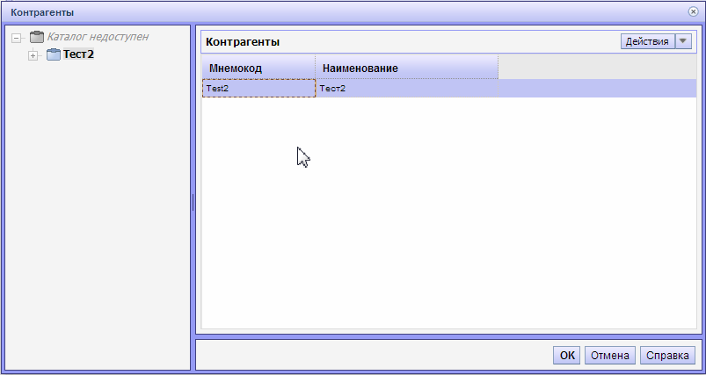
- Размножить: для размножения отчета необходимо нажать правой кнопкой мыши по отчету, который необходимо размножить, выбрать действие «Размножить» и в появившемся окне изменить дату вручную, либо с помощью кнопки со списком доступных дат.
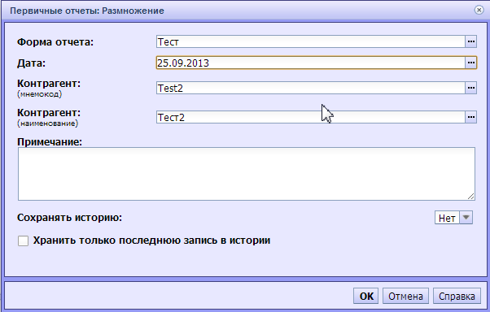
Данное действие позволяет не заполнять отчет с нуля в новом отчетном периоде, а взять последнюю версию отчета, скопировать ее и исправить (дополнить). Например, это удобно для форм, заполняемых нарастающим итогом.

- Исправить: для исправления существующего отчета. Можно поменять мнемокод, дату, форму. (При изменении формы отчет будет пустой.)

- Обновить: для обновления списка отчетов.

- Исправить значение: для редактирования отчета (данное действие также доступно при двойном нажатии левой кнопки мыши на нужный отчет).

- Пересчитать значения: для пересчета значений показателей отчета в соответствии с предварительно настроенными правилами (при их наличии) (тип пересчета для каждого отчета установлен по умолчанию).

- Очистить значения: для полной отчистки значений всех показателей выбранного отчета.

- Проверить значения: для проверки значений показателей выбранного отчета или нескольких отчетов.

- Протокол проверки: для просмотра протокола последней проверки выбранного отчета.

- Загрузка/выгрузка:
Отправить в ЦУ: для отправки одного или нескольких отчетов в центр учета.
Выгрузить отчет в Excel, PDF, HTML: выгрузка одного или нескольких отчетов в данных форматах.

Работа с первичным отчетом

- Автоматическое заполнение данных в отчеты

В ряде случаев в формах могут быть поля, которые автоматически появляются из Системы: данные справочников, данные из других отчетов.
Например, наименование МО:
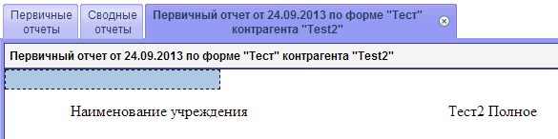

- Автоматический расчет данных

В форме могут быть ячейки, которые рассчитываются по данным из других ячеек заполняемой формы, они заполняются автоматически.
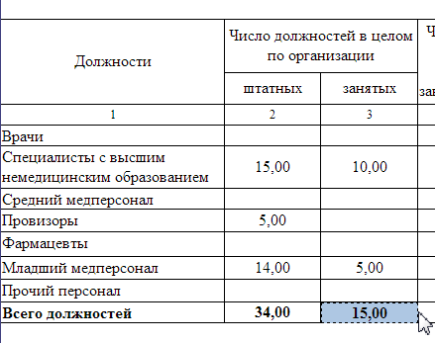

- Ввод некорректных данных в ячейку

В случаях некорректного ввода данных в ячейку (несоответствие заложенному формату) выдается сообщение:
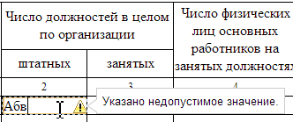
При этом данное значение не может быть сохранено.

- Выбор значения из списка

Если ячейка подразумевает заполнение данных из определенного списка, то к ней может быть привязан словарь. Для выбора значения из словаря нужно выбрать необходимую ячейку, после чего нажать на «…»:
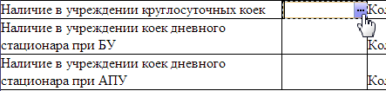

Далее откроется окно выбора значения, где нужно выбрать требуемый параметр и нажать «ОК»:
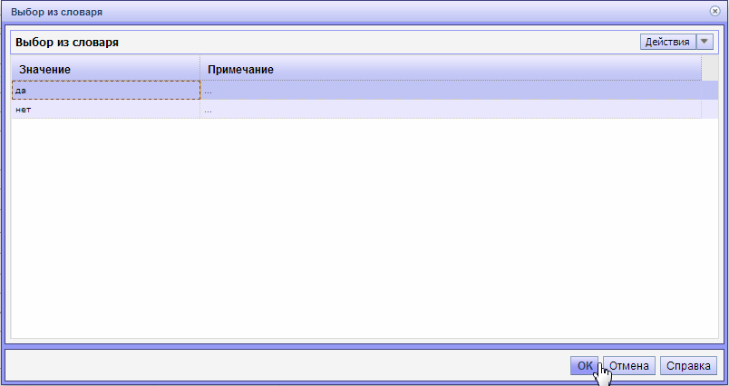

- Добавление, размножение, удаление строк динамических таблиц

Динамические таблицы позволяют добавлять различное количество строк (столбцов), которое заранее не предопределено. Для добавления/размножения/удаления строк необходимо нажать правой кнопкой мыши на требуемой строке, далее в контекстном меню выбрать пункт «Таблица» и выбрать необходимое из предложенных действий.

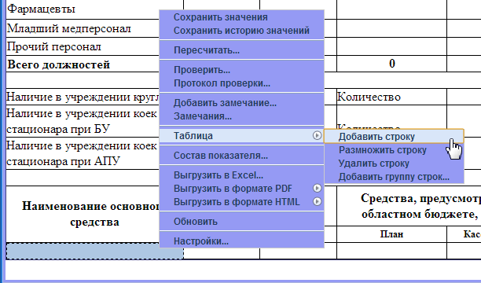

Добавить строку – служит для добавления новой пустой строки.
Размножить строку – служит для добавления новой строки, которая будет копией выбранной.
Удалить строку – служит для удаления лишней или неправильной строки.
Добавить группу строк – служит для создания более 1 строки.

- Одновременная работа с несколькими отчетами

В Системе есть возможность для работы с несколькими отчетами одновременно. После открытия отчета можно перейти на вкладку первичные/сводные отчеты и открыть нужный отчет и, переключаясь между окнами, редактировать несколько отчетов одновременно.

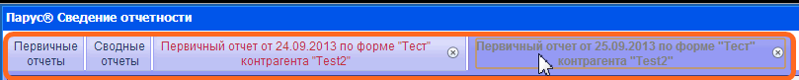

Массовые операции с отчетами

В Системе возможно осуществление массовых операций с отчетами. Для этого необходимо поставить верхнюю галочку в шапке таблицы, после чего все отобранные отчеты будут выбраны. Также можно выбрать несколько отчетов (не все), проставив напротив них галочки. Далее в контекстном меню выбрать необходимое действие.
Массовые операции можно применять для следующих действий: удаление, отправка в ЦУ, проверка, пересчет, очистка, выгрузка в предложенные форматы (pdf, excel, html) отчетов.
